Новые формы организации учебной деятельности.
«Родитель, как активный субъект оценивания
образовательного процесса»

Киселева И. Д., учитель географии МОУ Лучинская СШ ЯМР
В 2015 году школа стала региональной базовой площадкой - «Региональная стратегия поддержки школ, работающих в неблагоприятных социальных условиях при переходе в эффективный режим», а с 2016 года методической темой школы является «Повышение мотивации посредством формирующего оценивания». Главная цель реализации данной работы - обеспечить успешность разных категорий учащихся.
В существующей школьной системе для реализации образовательного процесса существует три субъекта деятельности: учитель, ученик, родитель. Субъект – это активный участник какой-либо совместной деятельности, в процессе которой он самореализуется. Успешность образовательного процесса заключается в готовности педагога признать ученика и родителя субъектом оценивания.
Данная совместная деятельность позволит родителям:
- получать объективные доказательства уровня обученности своего ребенка;
-отслеживать прогресс в обучении;
-обеспечивать ребенку поддержку в процессе обучения;
-устанавливать обратную связь с учителями и администрацией школы;
-быть уверенными и спокойными за комфортность пребывания ребенка в классе и школе;
Одна из техник, которая показывает развитие своего ребенка по предмету, это лист индивидуальных достижений (карта успешности) учащегося. Родитель знает, как работать с картой. Данный прием позволяет ему объективно оценить процесс развития ребенка по теме, в четверти, в году, проанализировать те, навыки и знания, по которым есть «пробелы» и на которые в дальнейшем необходимо сделать акцент, а также отследить прирост достижений ребенка и динамику его результатов. Каждый педагог школы с начала учебного года разрабатывает лист индивидуальных достижений (карту успешности) и знакомит с ним родителей на индивидуальных встречах, мастер-классах, родительских собраниях, что обеспечивает высокую посещаемость собраний, до 80%.
Лист индивидуальных достижений (карта успешности)
по географии, 5 класс
 | Раздел | Литосфера |  |  |  | Атмосфера | Гидросфера
№ | ФИО | Строение Земли | Из чего состоит ЗК | Строение  ЗК | Рельеф ЗП | Погода | МО - Главная часть | Воды суши. | Вода в атмосфере
1 |  | + | + | --+ | + | +
2 |  | + | + | --- | + | -+
3 |  | -+ | -+ | --+ | + | +
4 |  | - + | + | + | + | -+
Для решения проблем или устранения пробелов я и большинство учителей школы используют методику работы с родителями – индивидуальные встречи или, как мы их называем, «Мастер-классы». Это консультации, на которых они могут получить знания по предмету или теме, предстоящей для изучения ребенку, либо уже пройденной. В дальнейшем эта информация поможет родителю оказать помощь в освоении и закреплении материала ребенком. Родитель может получить инструкцию от учителя, например, по работе с контурными картами, знакомиться с требованиями и критериями оценки.
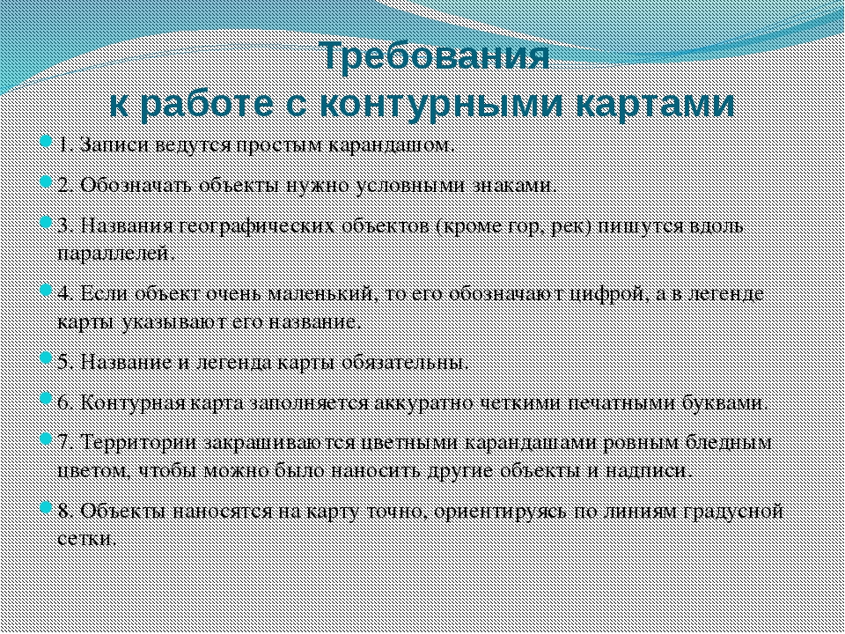
Оценка работ, выполненных по контурной карте
Оценка «5» ставится в том случае, если контурная карта заполнена аккуратно и правильно, все географические объекты обозначены верно, контурная карта сдана на проверку своевременно.
Оценка «4» ставится в том случае, если контурная карта в целом была заполнена правильно и аккуратно, но есть небольшие помарки или не указано местоположение 2-3 объектов
Оценка «3» ставится в том случае, если контурная карта имеет ряд недостатков, но правильно указаны основные географические объекты
Еще одной формой работы с родителями, когда они вовлечены в сам процесс обучения, является открытый урок. Ежегодно в нашей школе педагогами проводятся открытые уроки для родителей. Например, на открытом уроке по географии по теме «Путешествие по материкам южного полушария» каждая группа представляла свой проект по определенному материку. Одна из групп была сформирована именно из родителей. Им представилась возможность изнутри увидеть стиль работы учителя, его методы, приемы, проанализировать микроклимат на занятии, увидеть взаимодействие учителя с учениками, своего ребенка со сверстниками и сравнить его. Это приводит к повышению уровня доверия к учителю.
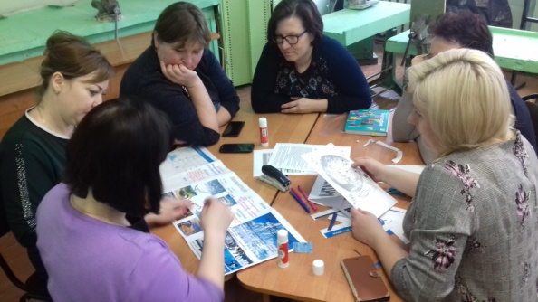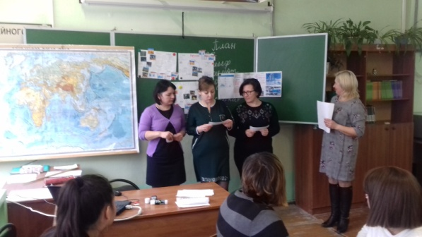
Следующий прием – это совместная оценка образовательных результатов, который дает шанс каждому быть успешным, а отметку делает понятной и доступной для ребенка и родителя, это когда для оценивания творческой работы учителем и учениками были выбраны определенные критерии, с которыми были ознакомлены и родители. Так, например, в 5 классе по географии для выполнения творческой работы «Изготовление макета Солнечной системы» мы с учениками определили следующие критерии:
1) Оформление (название, автор)
2) Оригинальность, яркость
3) Качество
4) Аккуратность
5) Правильность выполнения
Договорились о довольно простой балльной шкале: если работа соответствует критерию ставиться 1балл, если нет – 0 баллов. Кроме того, в число «оценщиков» включили учителя, одноклассника и родителя. Таблица результатов оценивания выглядит так:
Результаты оценивания творческой работы
«Изготовление макета Солнечной системы»
Критерии | Одноклассник | Родитель | Учитель
Оформление (название, автор) | 0 | 0 | 0
2.Оригинальность, яркость | 1 | 1 | 1
3. Качество | 1 | 0 | 0
4. Аккуратность | 1 | 1 | 0
5.Правильность выполнения | 1 | 1 | 1
Всего баллов | 4 | 3 | 2
Среднее значение | 3
Итоговая отметка | 3
Так у заведомо неуспешного ученика появляется шанс на успех, а родитель является непосредственным участником образовательного процесса.
Неотъемлемой частью образовательного процесса по ФГОС является проектная и учебно-исследовательская деятельность. Поэтому все обучающиеся школы в течение учебного года создают проекты. Родители активно участвуют в создании, написании проектов. Они ознакомлены с положением о данной деятельности, знают критерии оценивания работ, входят в состав жюри при защите обучающимися проектов на ежегодной школьной конференции «Шаг навстречу». Обучающиеся нашей школы с данными проектами выходят на конференции муниципального и областного уровней.
Работа в этом направлении способствовала безболезненному переходу на обучение в удаленной форме.
В результате данной совместной деятельности получили следующие результаты:
- Обратная связь с родительской общественностью стала более продуктивной;
- Повысился уровень посещаемости родителями школьных мероприятий, появились положительные отзывы;
- Родители получили возможность всесторонне оценивать работу ребенка, учителя и учебный процесс;
- Повышение родительского опыта и уровня знаний позволило родителю занятий позицию помощника и наставника, что стало бесценным качеством в условиях обучения с применением дистанционных технологий.

Библиографический список
- О. В. Тихомирова, Н. В. Бородкина под общ. ред. А. В. Золотаревой. «Использование формирующего оценивания в учебном процессе: методические рекомендации» - Ярославль: ГАУ ДПО ЯО ИРО, 2017.
- М.А. Пинская «Оценивание в условиях новых ФГОС: трудности перехода» - Пособие для учителя.
- О.Н. Крылова, Е.Г. Бойцова «Приёмы формирующего оценивания. Методический конструктор. – М.: Русское слово, 2016
- Федеральный закон об образовании – Сфера, 2016.

